КАТАЛОГ ГРОМКОГОВОРИТЕЛЕЙ

ОАО «Муромский радиозавод» представляет свой новый каталог рупорных громкоговорителей.
Чем же наши громкоговорители лучше аналогов, выпускаемых за рубежом и на отечественных предприятиях?
Наши не лучше – просто те параметры, которые мы прописываем в ТУ, соответствуют действительности!
Наличие на нашем предприятии современной испытательной лаборатории, в состав которой входит одна из лучших в России заглушенная камера, более, чем 60-летний опыт производства рупорных громкоговорителей, наличие специалистов-электроакустиков высокой квалификации и военной приемки, сертификация лаборатории ЦНИИ22, морским и речными регистрами – гарантируют высокое качество. Поэтому их отличают высокие качественные показатели и эксплуатационная надежность, способность терпеть перегрузки и переносить температурные и атмосферные влияния.
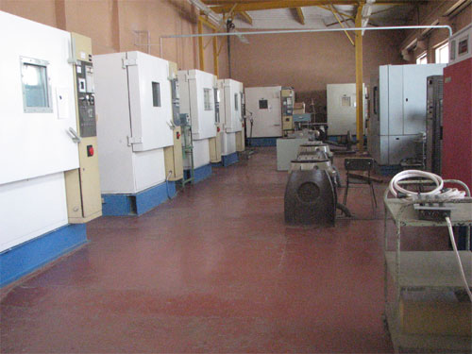
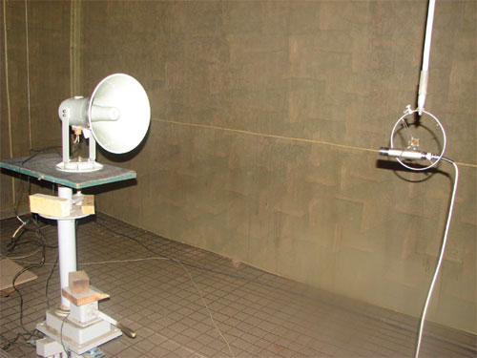
В 2008 году закрылся Гагаринский завод «Динамик». Мы приобрели технологическую оснастку и за короткий срок пополнили линейку выпускаемых громкоговорителей рупорными громкоговорителями 12ГР-38М и 10ГР-Д4 различных модификаций. Приобретая наши громкоговорители, Вы можете быть уверены, что все стандарты качества и надежности будут строго соответствовать установленным нормам.
Лаборатория испытаний Электроакустическая заглушенная
камера
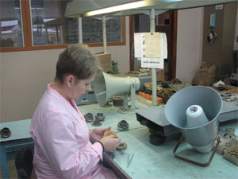
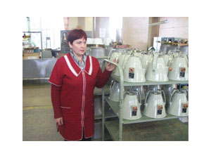

Участок сборки

10 Гр-Д4
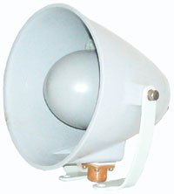 | Конструкт. обозначение | УРВИ.467.284.023
 | Мощность, Ватт | 10, 5, 2
 | Цвет/материал корпуса | серый /сополимер АБС
 | Звуковое давление, дБ | 104
 | Диапазон частот, Гц | 500-3500
 | Номинал. напряжение, В | 30, 120, 240
 | Сопротивление, Ом | 90, 1440, 5760
 | Температурный диапазон | -50⁰С … +65⁰С
 | IP-защита | 34
 | Масса, кг | 2,5

12 Гр-38М
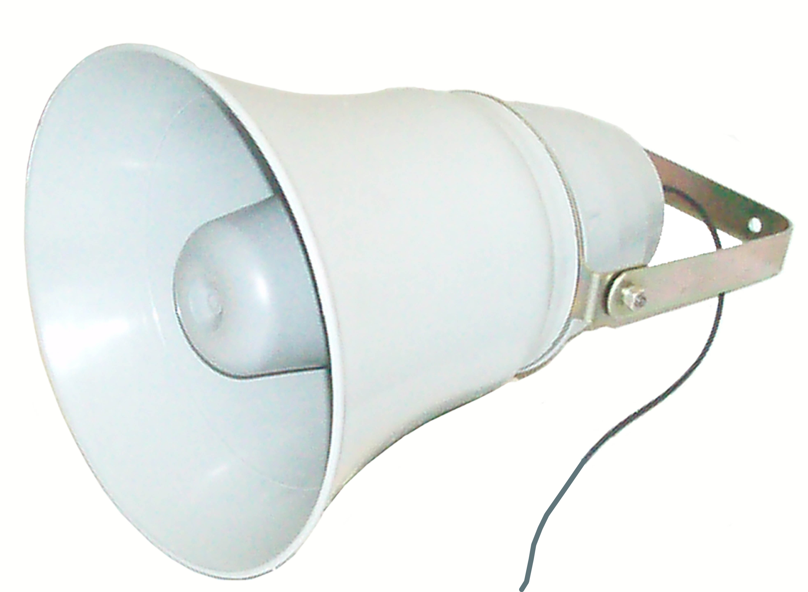 | Конструкт. обозначение | УРВИ.467.284.002
 | Мощность, Ватт | 12
 | Цвет/материал корпуса | серый / сополимер АБС
 | Звуковое давление, дБ | 106
 | Диапазон частот, Гц | 400-5000
 | Номинал. напряжение, В | 30, 120, 240
 | Сопротивление, Ом | 72, 1152, 4600
 | Температурный диапазон | -50⁰С … +45⁰С
 | IP-защита | 34
 | Масса, кг | 2,0

Гр-4
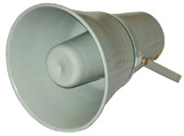 | Конструкт. обозначение | ИЦ3.843. 895
 | Мощность, Вт | 12
 | Цвет/материал корпуса | серый / АМЦ
 | Звуковое давление, дБ | 102
 | Диапазон частот, Гц | 500-3500
 | Номинал. напряжение, В | 30, 120, 240
 | Сопротивление, Ом | 72, 1152, 4600
 | Температурный диапазон | -60⁰С … +45⁰С
 | IP-защита | 34
 | Масса, кг | 2,4

50 Гр-2
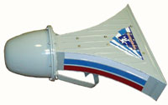 | Конструкт. обозначение | УРВИ.467 284.007
 | Мощность, Ватт | 50
 | Цвет/материал корпуса | серый / АМЦ
 | Звуковое давление, дБ | 95,6
 | Диапазон частот, Гц | 80-10000
 | Номинал. напряжение, В | 30, 120, 240
 | Сопротивление, Ом | 18, 288, 1152
 | Температурный диапазон | -50⁰С … +50⁰С
 | Масса, кг | 20,0

Гр-1Л
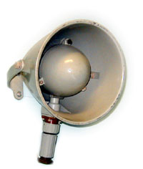 | Конструкт. обозначение | ИД3.843.118
 | Мощность, Вт | 10, 5, 2
 | Цвет/материал корпуса | светло-дымчатый / АЛ2
 | Звуковое давление, дБ | 104
 | Диапазон частот, Гц | 500-3500
 | Номинал. напряжение, В | 30
 | Сопротивление, Ом | 90, 180, 450
 | Температурный диапазон | -50⁰С … +60⁰С
 | IP-защита | 54
 | Масса, кг | 4,0

Гр-1ЛЧ
 | Конструкт. обозначение | ИД3. 843.118-01
 | Мощность, Вт | 10, 5, 2
 | Цвет/материал корпуса | светло-дымчатый / АЛ2
 | Звуковое давление, дБ | 104
 | Диапазон частот, Гц | 500-3500
 | Номинал. напряжение, В | 30, 120, 240
 | Сопротивление, Ом | 90, 1400, 5000
 | Температурный диапазон | -50⁰С … +60⁰С
 | IP-защита | 54
 | Масса, кг | 4,0

Гр-1 ЛМ
 | Конструкт. обозначение | ИД3.843.166
 | Мощность, Вт | 10, 5, 2
 | Цвет/материал корпуса | светло-дымчатый / АЛ2
 | Звуковое давление, дБ | 104
 | Диапазон частот, Гц | 500-3500
 | Номинал. напряжение, В | 60
 | Номинальное сопротивление, Ом | 720, 1200, 1800
 | Температурный диапазон | -50⁰С … +60⁰С
 | IP-защита | 54
 | Масса, кг | 4,0

Гр-5
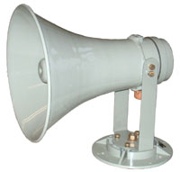 | Конструкт. обозначение | УРВИ.467.284.012
 | Мощность, Вт | 50
 | Цвет/материал корпуса | светло-дымчатый / АМЦ
 | Звуковое давление, дБ | 106
 | Диапазон частот, Гц | 400-5000
 | Номинал. напряжение, В | 30
 | Сопротивление, Ом | 18
 | Температурный диапазон | -40⁰С … +65⁰С
 | IP-защита | 54
 | Масса, кг | 7,3

Гр-6Л
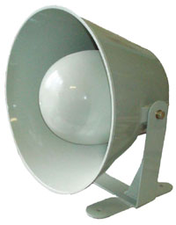 | Конструкт. обозначение | ИД3.843.121
 | Мощность, Вт | 10
 | Цвет/материал корпуса | светло-дымчатый / АЛ2
 | Звуковое давление, дБ | 105,5
 | Диапазон частот, Гц | 300-3500
 | Номинал. напряжение, В | 30
 | Сопротивление, Ом | 90
 | Температурный диапазон | -50⁰С … +60⁰С
 | IP-защита | 56
 | Масса, кг | 20,0
П-05-01
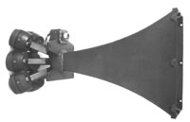 | Конструкт. обозначение | Хг3.843.017
 | Мощность, Вт | 450
 | Цвет/материал корпуса | зеленый / АМЦ М4
 | Звуковое давление, дБ | 110
 | Диапазон частот, Гц | 300-3500
 | Номинал. напряжение, В | 120
 | Сопротивление, Ом | 32
 | Температурный диапазон | -60⁰С … +65⁰С
 | IP-защита | 34
 | Масса, кг | 35,0
П-05-02
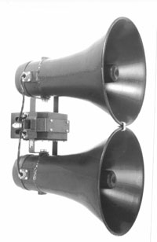 | Конструкт. обозначение | Хг3.843.016
 | Мощность, Вт | 165
 | Цвет/материал корпуса | зеленый / АД 1М
 | Звуковое давление, дБ | 110
 | Диапазон частот, Гц | 300-3500
 | Номинал. напряжение, В | 335
 | Сопротивление, Ом | 680
 | Температурный диапазон | -60⁰С … +65⁰С
 | IP-защита | 54
 | Масса, кг | 12,5
П-05-04
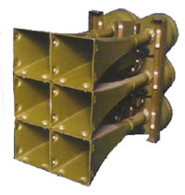 | Конструкт. обозначение | Хг3.843.024
 | Мощность, Вт | 450
 | Цвет/материал корпуса | зеленый / АД 1М
 | Звуковое давление, дБ | 110
 | Диапазон частот, Гц | 500-3500
 | Номинал. напряжение, В | 120
 | Сопротивление, Ом | 32
 | Температурный диапазон | -60⁰С … +65⁰С
 | IP-защита | 54
 | Масса, кг | 19,6
МГ-50Л
 | Конструкт. обозначение | ИД3. 843.123
 | Мощность, Вт | 50
 | Цвет/материал корпуса | светло-дымчатый / АЛ2
 | Звуковое давление, дБ | 104
 | Диапазон частот, Гц | 500-3500
 | Номинал. напряжение, В | 30
 | Сопротивление, Ом | 18
 | Температурный диапазон | -50⁰С … +60⁰С
 | IP-защита | 56
 | Масса, кг | 20,0

Гр-4В взрывобезопасный

 | Конструкт. обозначение | УРВИ.467.284.013
 | Мощность, Вт | 10, 5, 2
 | Цвет/материал корпуса | серый / АМЦ
 | Звуковое давление, дБ | 104
 | Диапазон частот, Гц | 400-4000
 | Номинал. напряжение, В | 30, 120
 | Сопротивление, Ом | 30В: 90, 180, 450  120В: 1440, 2880, 7200
 | Температурный диапазон | -60⁰С … +70⁰С
 | IP-защита | 56
 | Масса, кг | 2,0
 | Маркировка взрывозащиты | 1ExbIIBT6

Гр-50В взрывозащищенный

 | Конструкт. обозначение | УРВИ.467.284.017
 | Мощность, Вт | 50
 | Цвет/материал корпуса | светло-дымчатый / АЛ2
 | Звуковое давление, дБ | 104
 | Диапазон частот, Гц | 300-3000
 | Номинал. напряжение, В | 30
 | Сопротивление, Ом | 18
 | Температурный диапазон | -50⁰С … +60⁰С
 | IP-защита | 56
 | Масса, кг | 20,0
 | Маркировка  взрывозащиты | 1ExbIIBT6

ГР-ИН1 взрывобезопасный

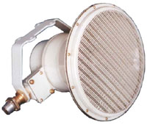 | Конструкт. обозначение | ИРУВ.467.284.005
 | Мощность, Вт | 0,5
 | Цвет/материал корпуса | светло-дымчатый / АМЦ
 | Звуковое давление, дБ | 106
 | Диапазон частот, Гц | 500-3500
 | Номинал. напряжение, В | 3, 4
 | Сопротивление, Ом | 19
 | Температурный диапазон | -60⁰С … +70⁰С
 | IP-защита | 56
 | Масса, кг | 7,8
 | Маркировка взрывозащиты | ExbIIBT6

ГР-ИХ химостойкий

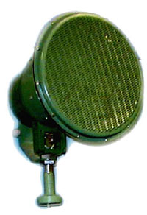 | Конструкт. обозначение | ИД3.843.116
 | Мощность, Вт | 0,5
 | Цвет/материал корпуса | зеленый / АМЦ
 | Звуковое давление, дБ | 106
 | Диапазон частот, Гц | 500-3500
 | Номинал. напряжение, В | 3, 4
 | Сопротивление, Ом | 19
 | Температурный диапазон | -60⁰С … +70⁰С
 | IP-защита | 56
 | Масса, кг | 7,8
 | Маркировка взрывозащиты | ExbIIBT6

ГР-16, Гр-16А, Гр-16Б
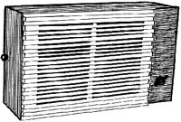 | Конструкт. обозначение | ИД3.843.105, ИД3.843.110,  ИД3.843.137
 | Мощность, Вт | 2,0; 1,0; 0,5: 0,25; 0,1
 | Цвет/материал корпуса | ГР-16А – белый / АМЦ  ГР-16,ГР-16Б – черный / АБС
 | Звуковое давление, дБ | 80
 | Диапазон частот, Гц | 100-10000
 | Номинал. напряжение, В | 30
 | Сопротивление, Ом | 225, 450, 900
 | Температурный диапазон | -50⁰С … +65⁰С
 | Масса, кг | 2,2

15АС
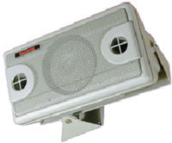 | Конструкт. обозначение | УРВИ.467.286.007
 | Мощность, Вт | 15
 | Цвет/материал корпуса | серый / АБС
 | Звуковое давление, дБ | 84
 | Диапазон частот, Гц | 100-10000
 | Номинал. напряжение, В | 30, 120
 | Сопротивление, Ом | 4
 | Температурный диапазон | -50⁰С … +65⁰С
 | IP-защита | 24
 | Масса, кг | 2,0

Подвесная акустическая система 4x202АС «Былина»

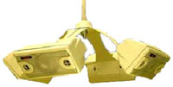 | Конструкт. обозначение
 | Мощность, Вт | 4x10, 4x15, 4x25
 | Цвет/материал корпуса | серый / АБС
 | Звуковое давление, дБ | 84
 | Диапазон частот, Гц | 60-15000
 | Номинал. напряжение, В | 30
 | Сопротивление, Ом | 4
 | Температурный диапазон | -50⁰С … +65⁰С
 | IP-защита | 24
 | Масса, кг | 12,0

Потолочный громкоговоритель «Былина-05П»

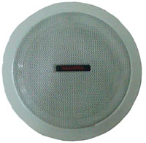 | Конструкт. обозначение | УРВИ.467.286.020
 | Мощность, Вт | 5, 3, 1
 | Цвет/материал корпуса | белый, черный / полипропилен
 | Звуковое давление, дБ | 88
 | Диапазон частот, Гц | 80-15000
 | Номинал. напряжение, В | 100
 | Сопротивление, Ом | 2000, 3333, 10000
 | Температурный диапазон | -50⁰С … +65⁰С
 | Масса, кг | 0,725

Обратимые системы

1ГДШ-1
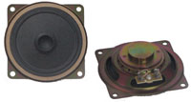 | Конструкт. обозначение | УРВИ.467.286.002
 | Мощность, Вт | 1
 | Цвет/материал корпуса | темно-золотистый/ АМЦ
 | Звуковое давление, дБ | 93,5
 | Диапазон частот, Гц | 315-7100
 | Номинал. напряжение, В | 2-5,1
 | Сопротивление, Ом | 4, 8, 16, 25
 | Температурный диапазон | -60⁰С … +70⁰С
 | Масса, кг | 0,15

1ГДШ-2
 | Конструкт. обозначение | УРВИ.467.286.003
 | Мощность, Вт | 1
 | Цвет/материал корпуса | темно-золотистый / ММЦ
 | Звуковое давление, дБ | 85
 | Диапазон частот, Гц | 315-7100
 | Номинал. напряжение, В | 2-5,1
 | Сопротивление, Ом | 4, 8, 16, 25
 | Температурный диапазон | -60⁰С … +70⁰С
 | Масса, кг | 0,07

Гр-50

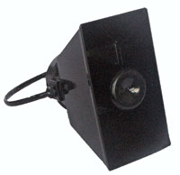 | Конструкт. обозначение | УРВИ.467.284.003
 | Мощность, Вт | 50
 | Цвет/материал корпуса | черный / АК-12
 | Звуковое давление, дБ | 104
 | Диапазон частот, Гц | 400-3500
 | Номинал. напряжение, В | 100
 | Сопротивление, Ом | 192
 | Температурный диапазон | -50⁰С … +60⁰С
 | IP-защита | 54
 | Масса, кг | 2,3

Гр-100

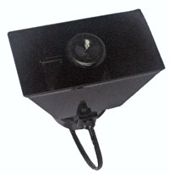 | Конструкт. обозначение | УРВИ.467.284.006
 | Мощность, Вт | 100
 | Цвет/материал корпуса | светлый / АМЦ
 | Звуковое давление, дБ | 106
 | Диапазон частот, Гц | 350-3500
 | Номинал. напряжение, В | 17,3
 | Сопротивление, Ом | 3
 | Температурный диапазон | -50⁰С … +60⁰С
 | IP-защита | 54
 | Масса, кг | 2,5

Как выбрать громкоговоритель
Озвучивание открытых и закрытых пространств требует учета множества условий.
Методы проектирования и теоретические материалы изложены в специальной литературе.
Приводим ориентировочную информацию выбора громкоговорителей для озвучивания.
Интенсивность звука оценивается уровнем звукового давления (LдБ) в децибелах. Громкоговорители имеют различные уровни звукового давления. Это определяется конструкцией и качеством изготовления громкоговорителя. Измеряется звуковое давление громкоговорителей в специальных заглушенных (безэховых) камерах на расстоянии R=1 м и подводимой мощности Р=1 Вт L(1Вт/1м). Ослабление звукового давления L(дБ) с увеличением расстояния R выражается формулой Lослабление=20lg*Rм.
Расстояние, R_{м} | 2 | 5 | 10 | 15 | 20 | 30 | 40 | 60 | 80 | 100
L_{ослабление}, дБ | 6 | 14 | 20 | 23,5 | 26 | 29,5 | 32 | 35,6 | 38,1 | 40
Увеличение звукового давления с увеличением мощности громкоговорителя (Р_{Вт})
Определяется формулой L_{увеличение}=10lg*Р_{Вт}.
Мощность громкоговорителя, Р_{Вт} | 1 | 1,5 | 3 | 5 | 6 | 10 | 15 | 20 | 30 | 50
L_{увеличение}, дБ | 0 | 2,6 | 4,8 | 7,0 | 7,8 | 10 | 11,8 | 13 | 14,8 | 17
Уровень звукового давления в точке расположенной на некотором расстоянии от громкоговорителя определяется формулой:
L (дБ)= L(1Вт/1м)- L_{ослабление}+ L_{увеличение} (1).
Уровень шума в месте озвучивания измеряется также в децибелах.
В офисных помещениях, вестибюлях, там где можно разговаривать нормальным голосом уровень шума 50, 60 дБ, там где для разговора требуется повышать голос – 70, 80 дБ, в промышленных помещениях, где нужно кричать – 90 дБ.
Для того, чтобы в месте приема сигнала была удовлетворительная разборчивость речи уровень звукового давления громкоговорителя должен быть больше уровня шума.
Пример расчета: необходимо в помещении с уровнем шума до 85 дБ обеспечить разборчивость речи на расстоянии 20 м.
Выберем громкоговоритель мощностью 20 Вт со звуковым давлением 96 дБ. Используя формулу (1), получим на расстоянии 20 м:
L=96 дБ-26 дБ(20м)+13 дБ(20Вт)=83 дБ.
Это меньше, чем уровень шума 85 дБ, поэтому разборчивость речи не будет обеспечена. Предельно понятная разборчивость будет обеспечена при уровне сигнала не менее 90 дБ.
Выберем громкоговоритель с мощностью 50 Вт, но тем же давлением 96 дБ, тогда получим: LдБ=96 дБ-26 дБ(20м)+17 дБ(50Вт)=87 дБ.
Этого также недостаточно.
Попробуем выбрать громкоговоритель с меньшей мощностью 15 Вт, но с более высоким звуковым давлением 106 дБ, тогда уровень LдБ=106-26+11,8=91,8 дБ.
Это на 6,8 дБ больше уровня шума. Требуемая разборчивость речи будет обеспечена.
Из расчетов видно, что увеличение уровня звукового давления более эффективно, чем увеличение мощности громкоговорителя.

